**江苏省仪征中学2024-2025学年度第一学期高二物理学科导学案**

专题强化一 楞次定律的应用

研制人：刘刚 审核人：郭云松

班级：____________ 姓名：____________ 学号：_____________ 授课日期：2024-12-27

本课在课程标准中的表述：理解和、掌握楞次定律的应用．

**[学习目标]**

1．进一步理解楞次定律，掌握楞次定律的几个推论．

2．熟练应用安培定则、左手定则、右手定则和楞次定律分析有关综合问题．

**[课前预习]**

一、楞次定律的重要结论

1．“增反减同”法

感应电流的磁场总要阻碍引起感应电流的 (原磁场磁通量)的变化．

(1)当原磁场磁通量增加时，感应电流的磁场方向与原磁场方向 ．

(2)当原磁场磁通量减少时，感应电流的磁场方向与原磁场方向 ．

口诀记为“增反减同”．

2．“来拒去留”法

由于磁场与导体的相对运动产生电磁感应现象时，产生的感应电流与磁场间有力的作用，这种力的作用会“ ”相对运动．

口诀记为“来拒去留”．

3．“增缩减扩”法

就闭合回路的面积而言，收缩或扩张是为了 穿过电路的原磁通量的变化．若穿过闭合回路的磁通量增加，面积有 趋势；若穿过闭回电路的磁通量减少，面积有 趋势．

口诀记为“增缩减扩”．

说明　此法只适用于回路中只有一个方向的磁感线的情况．

4．“增离减靠”法

若磁场变化且线圈回路可移动，当磁场增强使得穿过线圈回路的磁通量增加时，线圈将通过远离磁体来 磁通量增加；反之，当磁场减弱使得穿过线圈回路的磁通量 时，线圈将通过靠近磁体来阻碍磁通量减少．

口诀记为“增离减靠”．

**[课堂学习]**

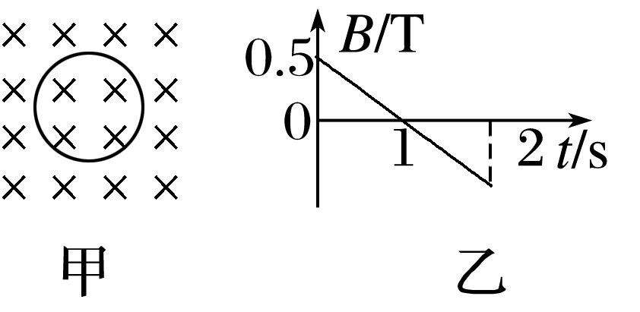例1：如图甲所示的闭合圆线圈放在匀强磁场中，*t*＝0时磁感应强度垂直线圈平面向里，磁感应强度随时间变化的关系图像如图乙所示．则在0～2 s内线圈中感应电流的方向为(　　)

A．逆时针 B．先逆时针后顺时针

C．顺时针 D．先顺时针后逆时针

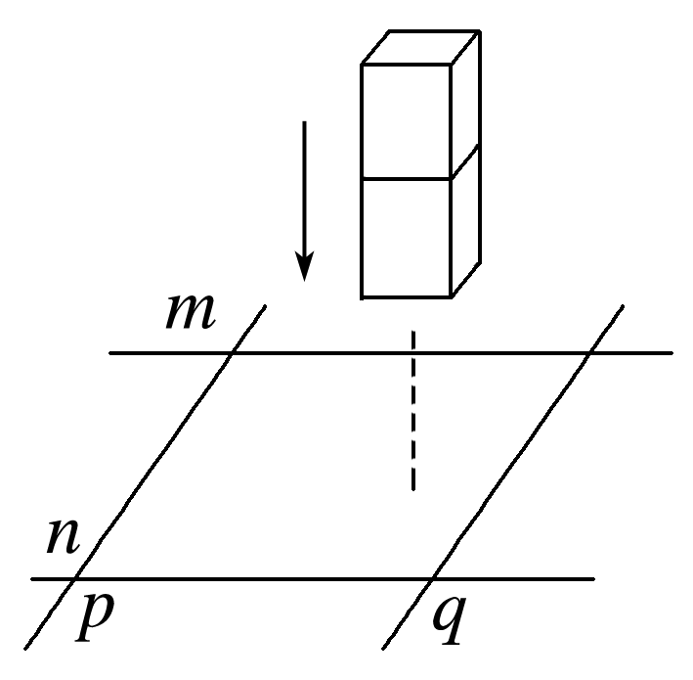例2：如图所示，光滑固定导轨*m*、*n*水平放置，两根导体棒*p*、*q*平行放于导轨上，形成一个闭合回路．当一条形磁体从高处下落接近回路时(重力加速度为*g*)(　　)

A．*p*、*q*将互相靠拢

B．*p*、*q*将互相远离

C．磁体的加速度仍为*g*

D．磁体的加速度大于*g*

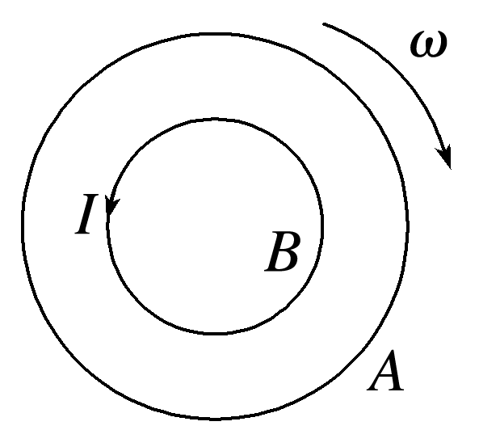例3：两个环*A*、*B*置于同一水平面上，其中*A*是边缘均匀带电的绝缘环，*B*是导体环．当*A*以如图所示的方向绕中心转动时，*B*中产生如图所示方向的感应电流，则(　　)

A．*A*可能带正电且转速减小

B．*A*可能带正电且转速恒定

C．*A*可能带负电且转速减小

D．*A*可能带负电且转速增大

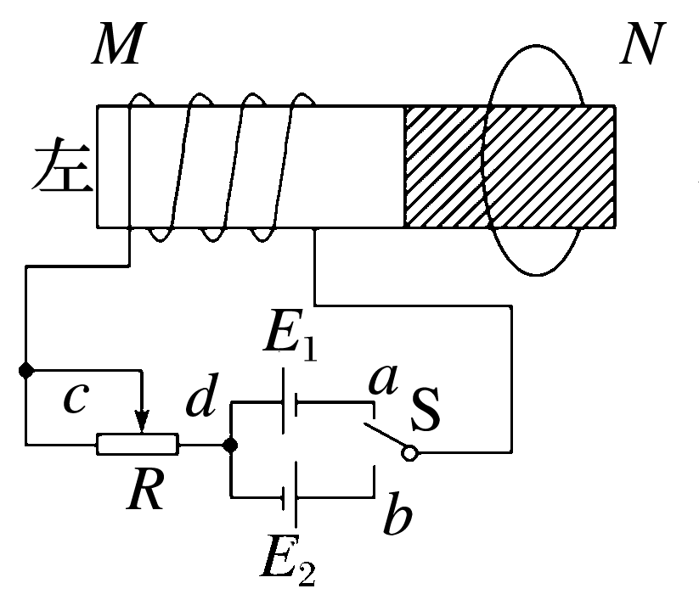例4：如图所示，一长直铁芯上绕有一固定线圈*M*，铁芯右端与一木质圆柱密接，木质圆柱上套有一闭合金属环*N*，*N*可在木质圆柱上无摩擦移动，*M*连接在如图所示的电路中，其中*R*为滑动变阻器，*E*1和*E*2为直流电源，S为单刀双掷开关，下列情况中，能观察到*N*向左运动的是(　　)

A．在S断开的情况下，S向a闭合的瞬间

B．在S断开的情况下，S向b闭合的瞬间

C．在S已向a闭合的情况下，将R的滑片向c端移动时

D．在S已向*a*闭合的情况下，将*R*的滑片向*d*端移动时

二、“三定则一定律”的综合应用

|  |  |  |  |  |
| --- | --- | --- | --- | --- |
| 比较项目 | 安培定则 | 左手定则 | 右手定则 | 楞次定律 |
| 适用场合 | 判断电流周围的磁感线方向 | 判断通电导线在磁场中所受的安培力方向 | 判断导体切割磁感线时产生的感应电流方向 | 判断回路中磁通量变化时产生的感应电流方向 |
| 因果关系 | 因电而生磁(*I*→*B*) | 因电而受力(*I*、*B*→*F*安) | 因动而生电(*v*、*B*→*I*感) | 因磁通量变化而生电(Δ*Φ*→*I*感) |

例5：如图所示，在固定线圈左右两侧对称位置放置两个闭合金属圆环，铝环和铜环的形状、大小相同，已知铜的电阻率较小，则合上开关S的瞬间(　　)

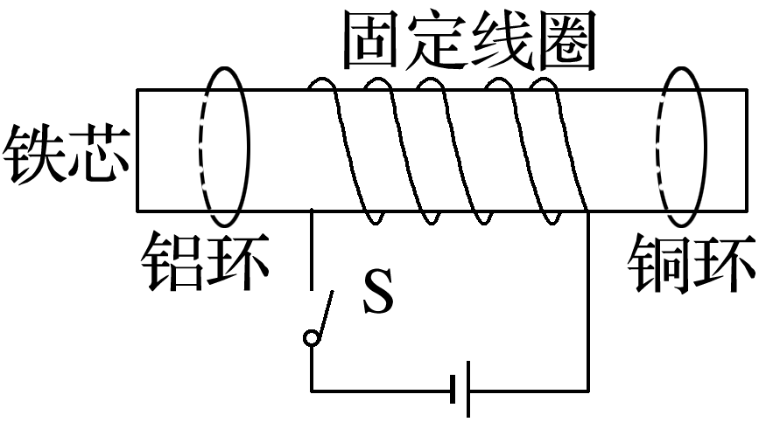A．两个金属环都向左运动

B．两个金属环都向右运动

C．铜环受到的安培力小于铝环受到的安培力

D．从左侧向右看，铝环中感应电流沿顺时针方向

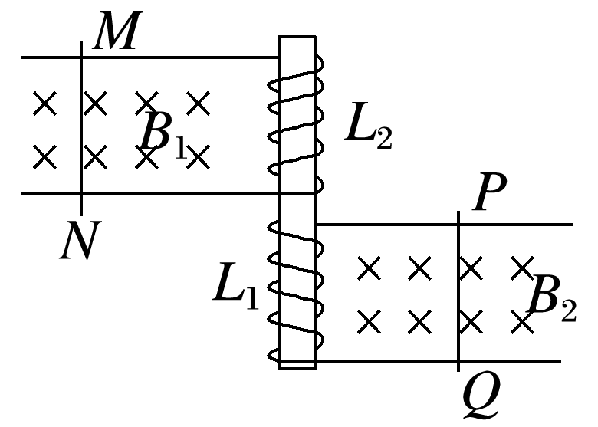例6：如图所示，水平放置的两组光滑轨道上分别放有可自由移动的金属棒*PQ*和*MN*，并且分别放置在磁感应强度为*B*1和*B*2的匀强磁场中，当*PQ*在外力的作用下运动时，*MN*向右运动，则*PQ*所做的运动可能是(　　)

1. 向左加速运动

B．向左减速运动

C．向右加速运动

D．向右匀速运动

**[课后作业]** 完成课后作业

**[课后感悟]________________________________________________________________**

**__________________________________________________________________________**